
MODUL PERKULIAHAN
W132100010 – MATEMATIKA TEKNIK
TRANSFORMASI LAPLACE PADA FUNGSI TANGGA SATUAN

Abstrak | Sub-CPMK
Memahami konsep dan memecahkan permasalahan penerapan Persamaan Diferensial dengan metode Laplace | Sub-CPMK 4.3  Mahasiswa diharapkan mampu memahami dan menyelesaikan Transformasi Laplace metode jumlahan pecahan parsial.


METODE JUMLAHAN PECAHAN PARSIAL
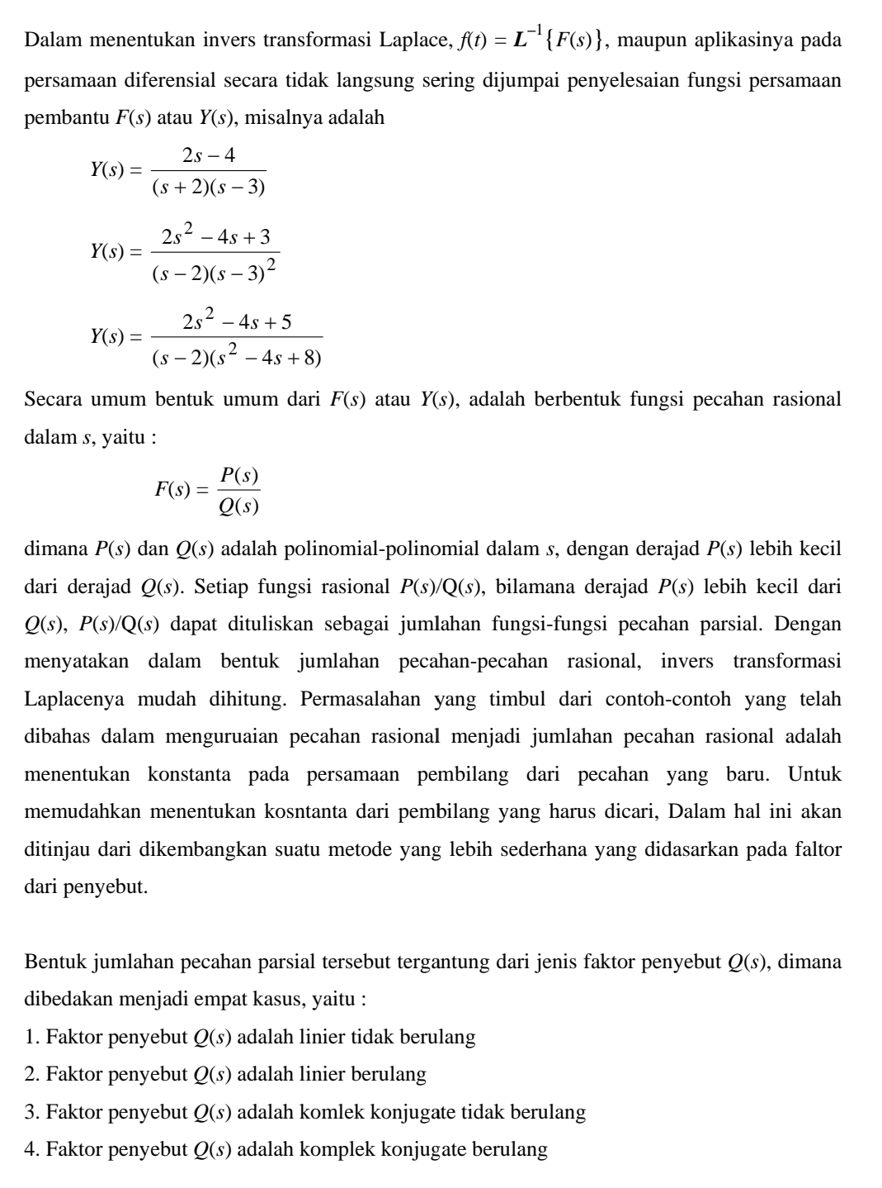
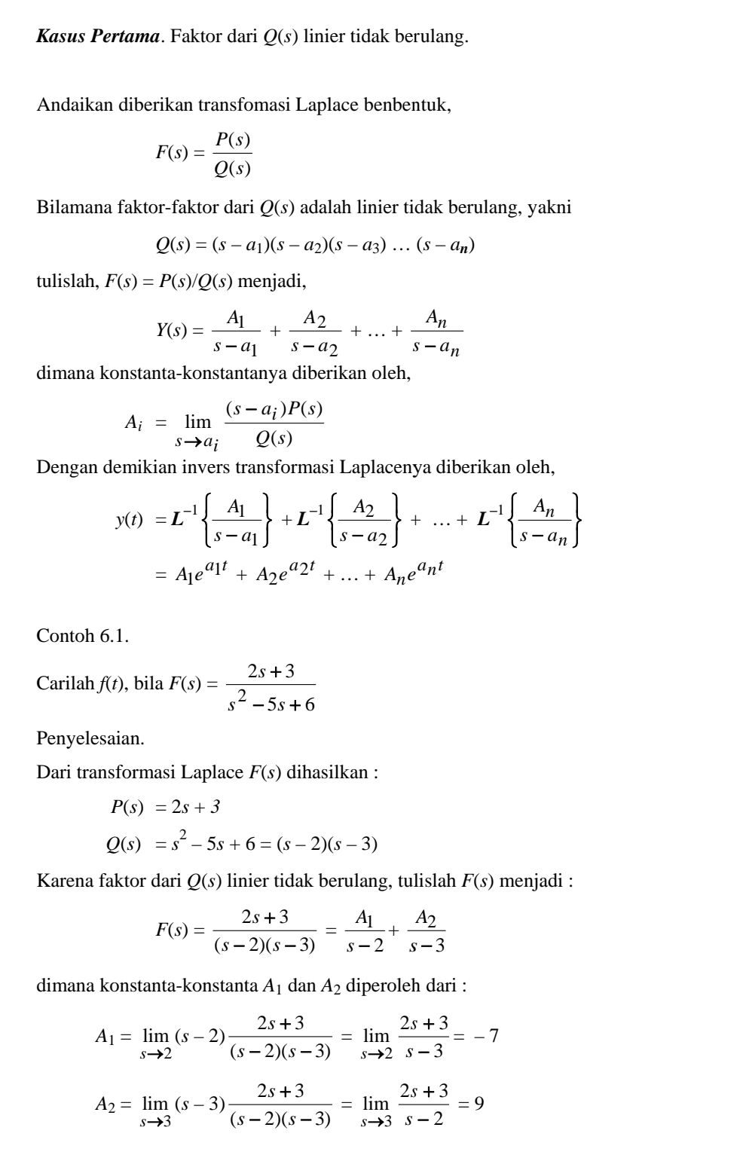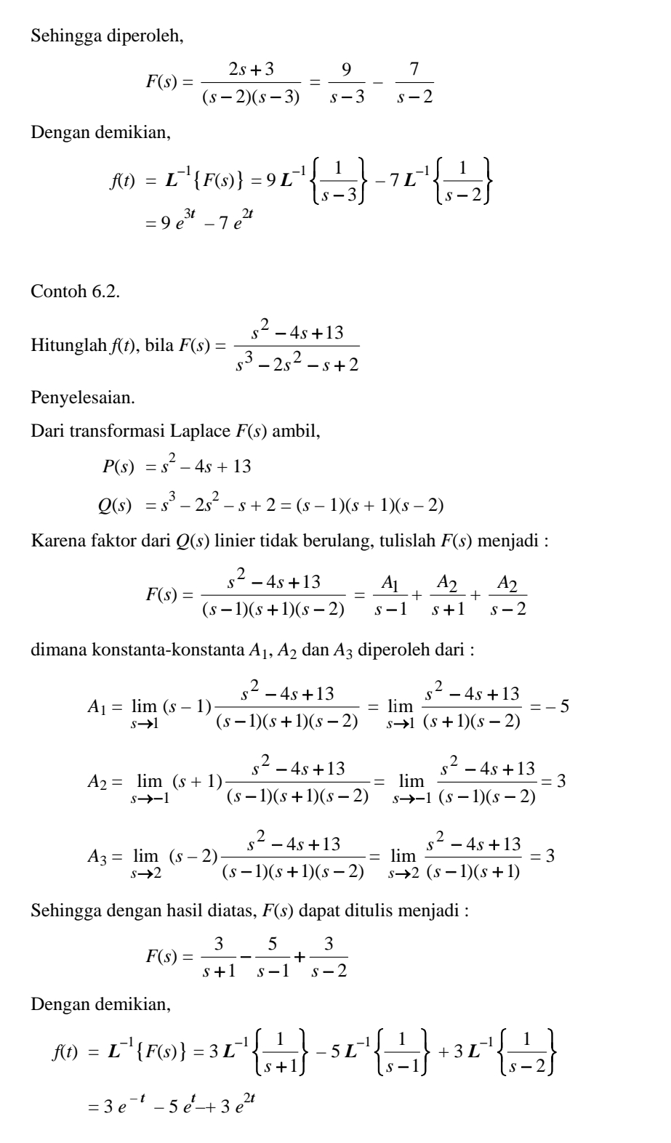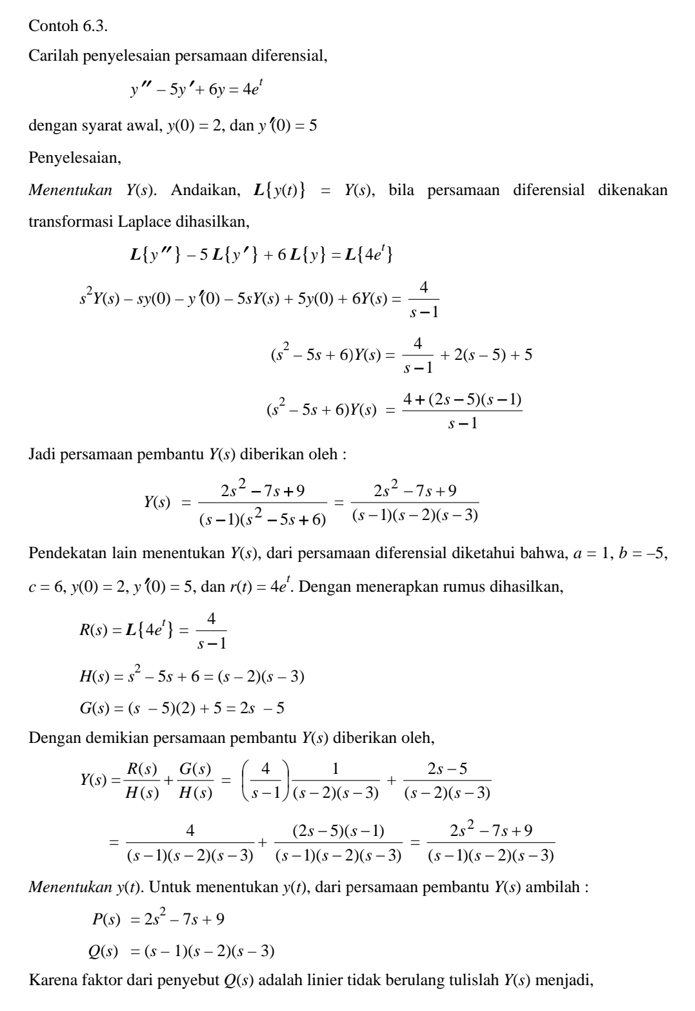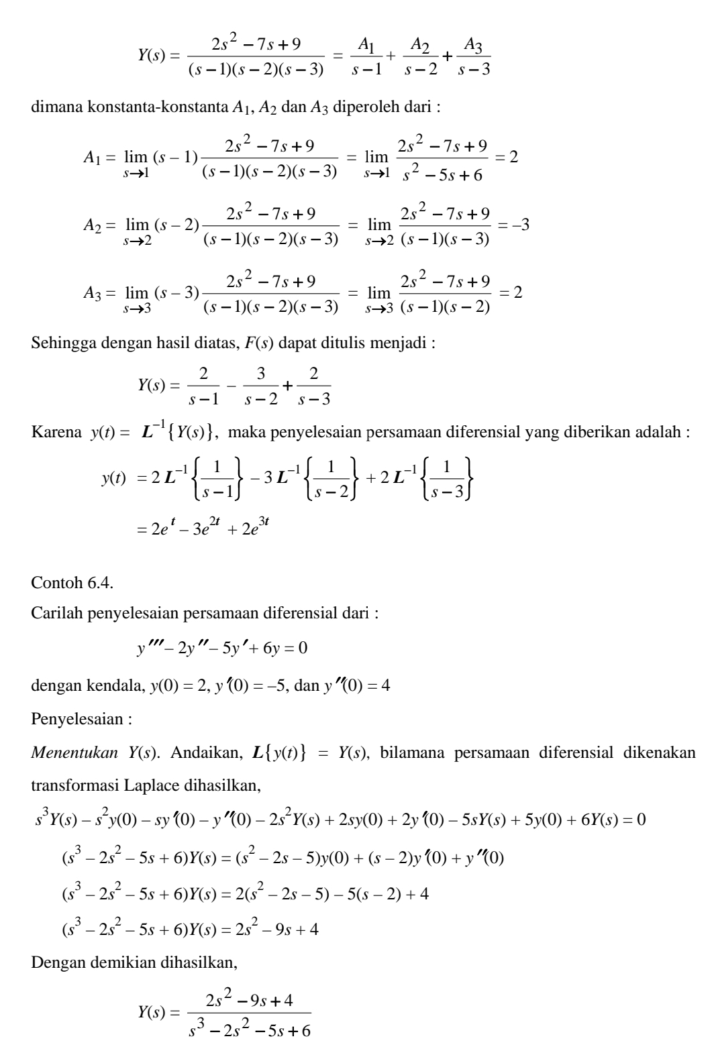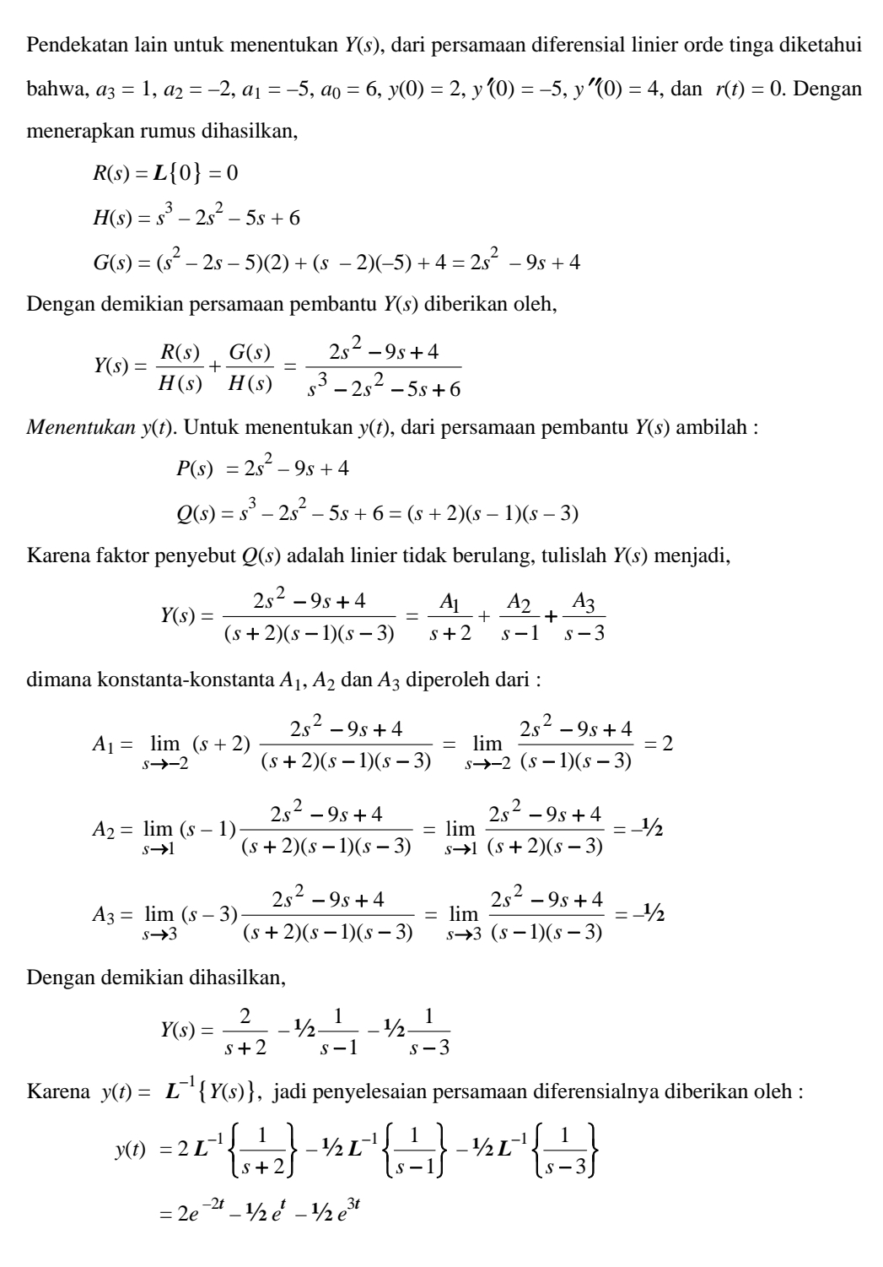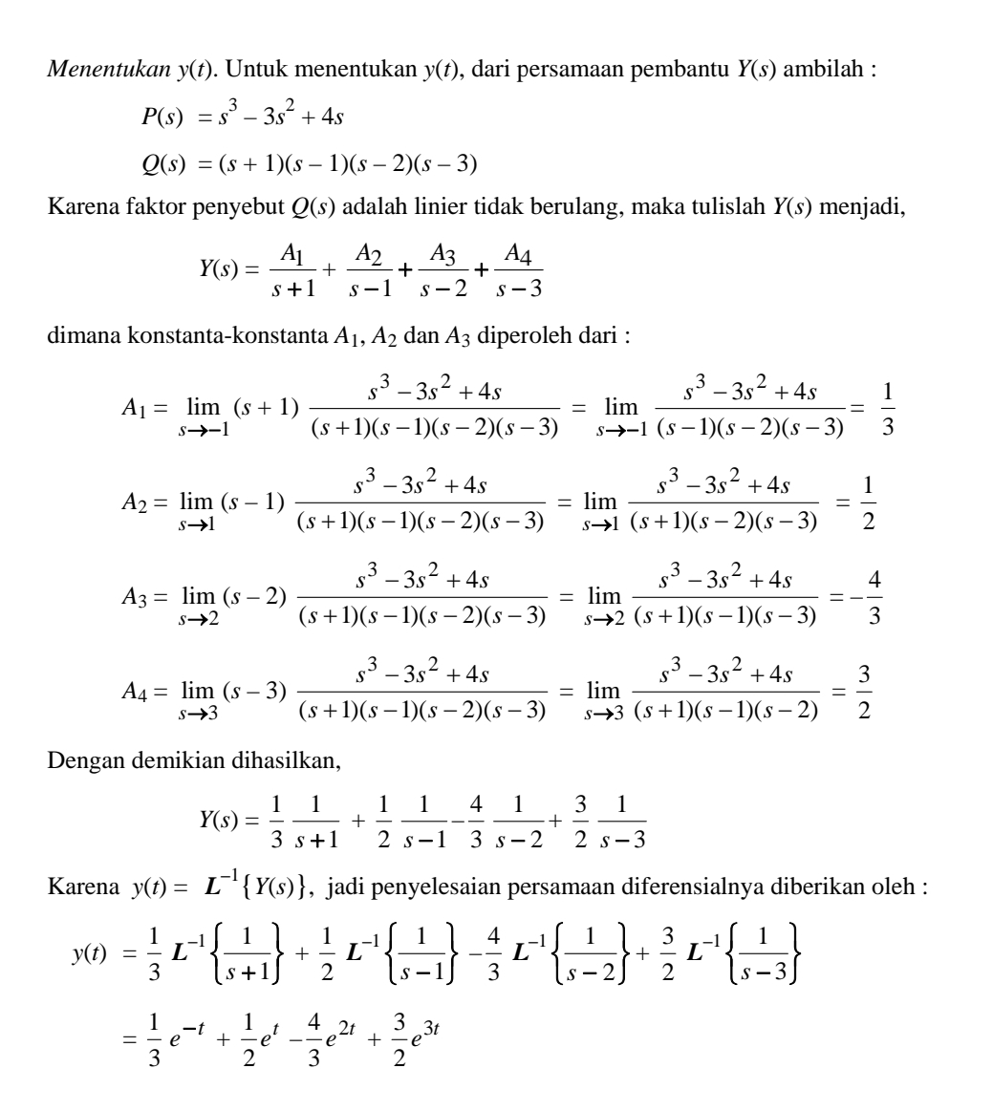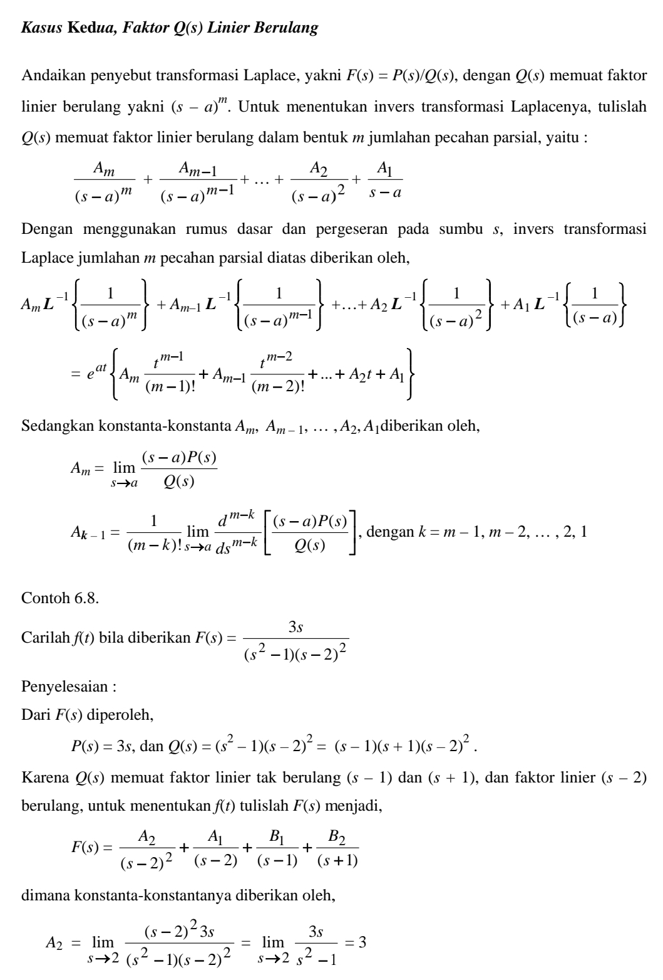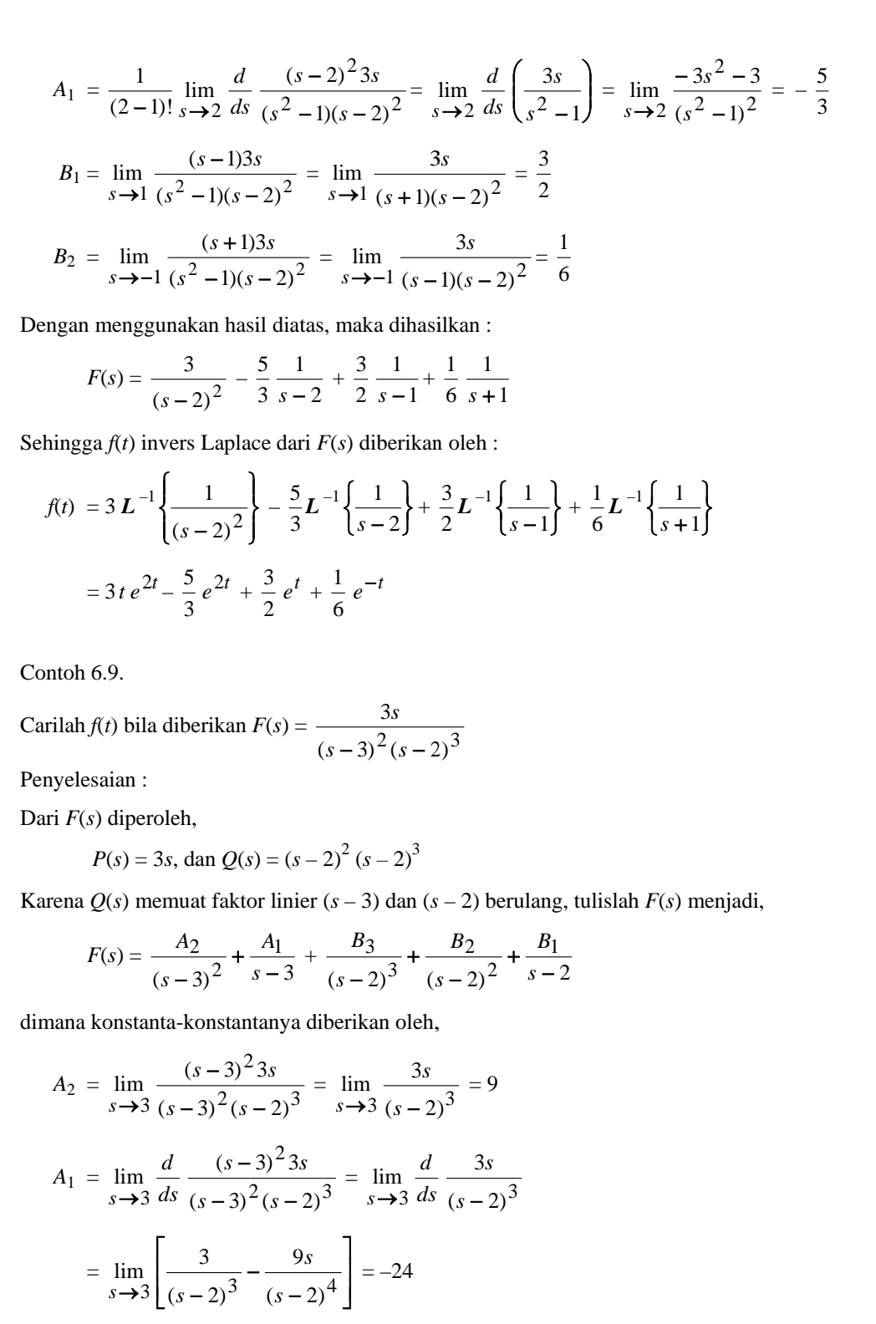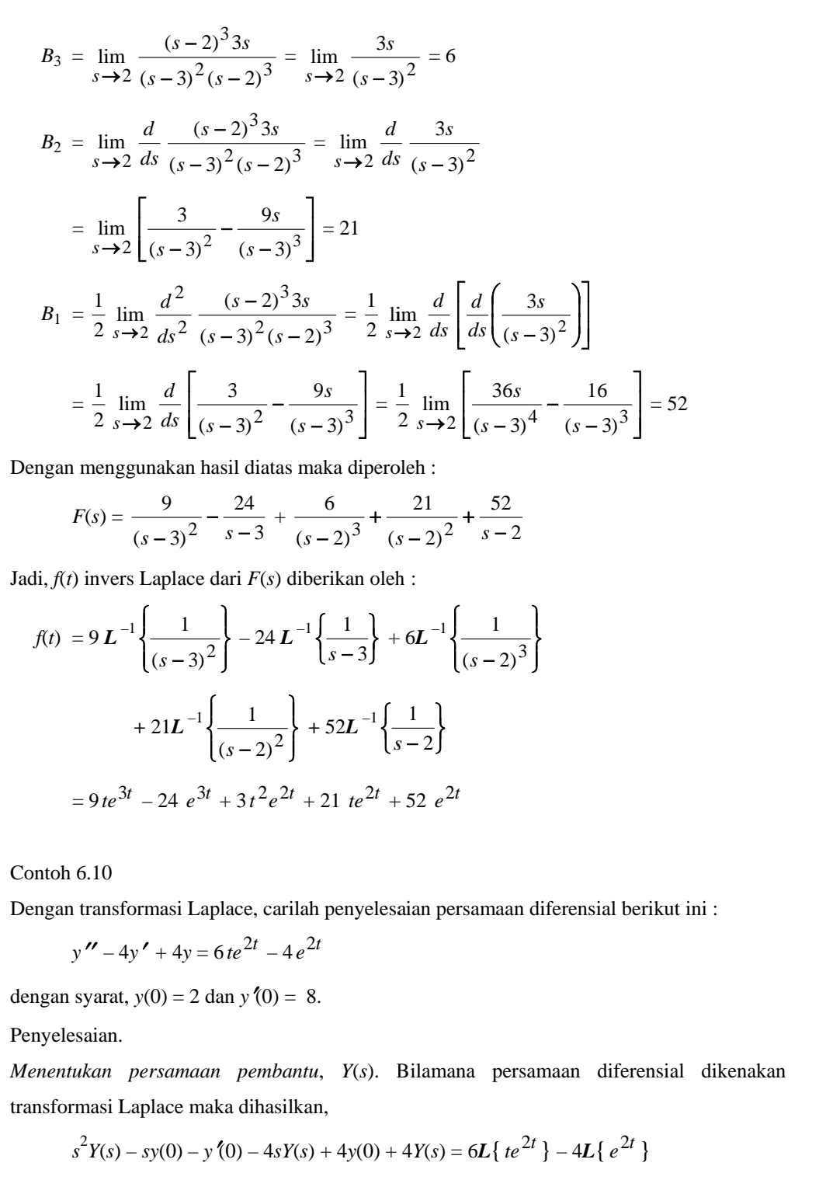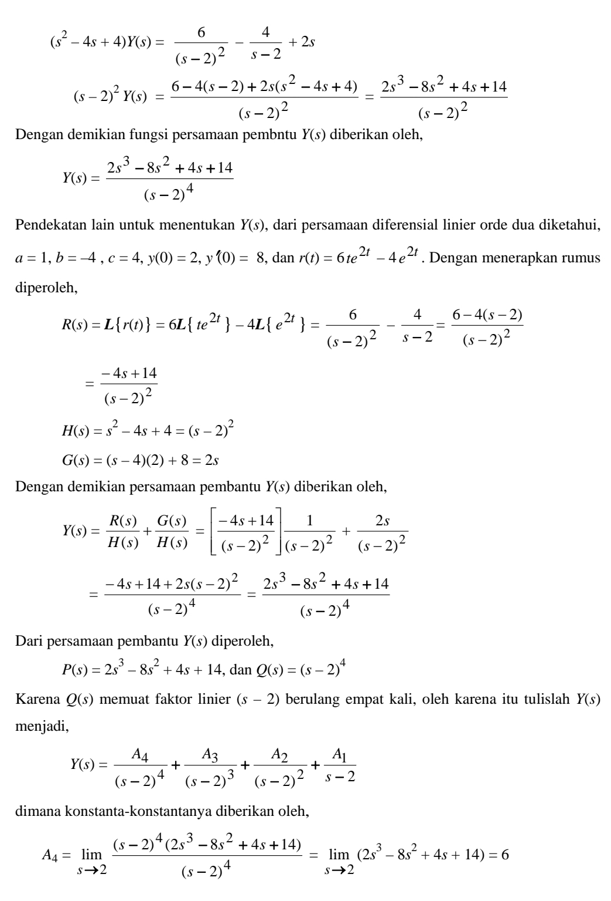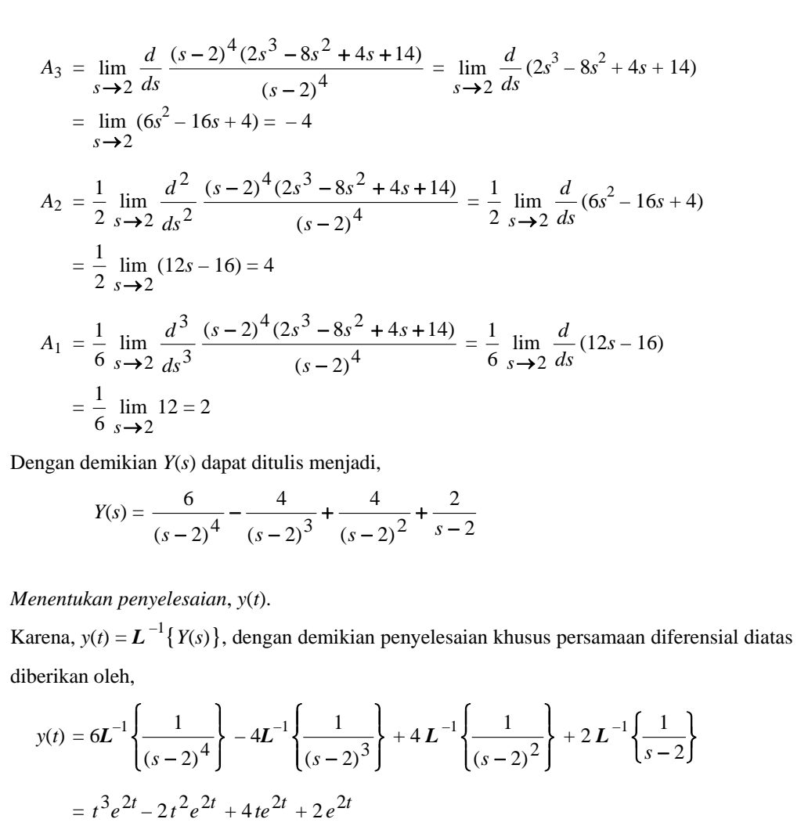

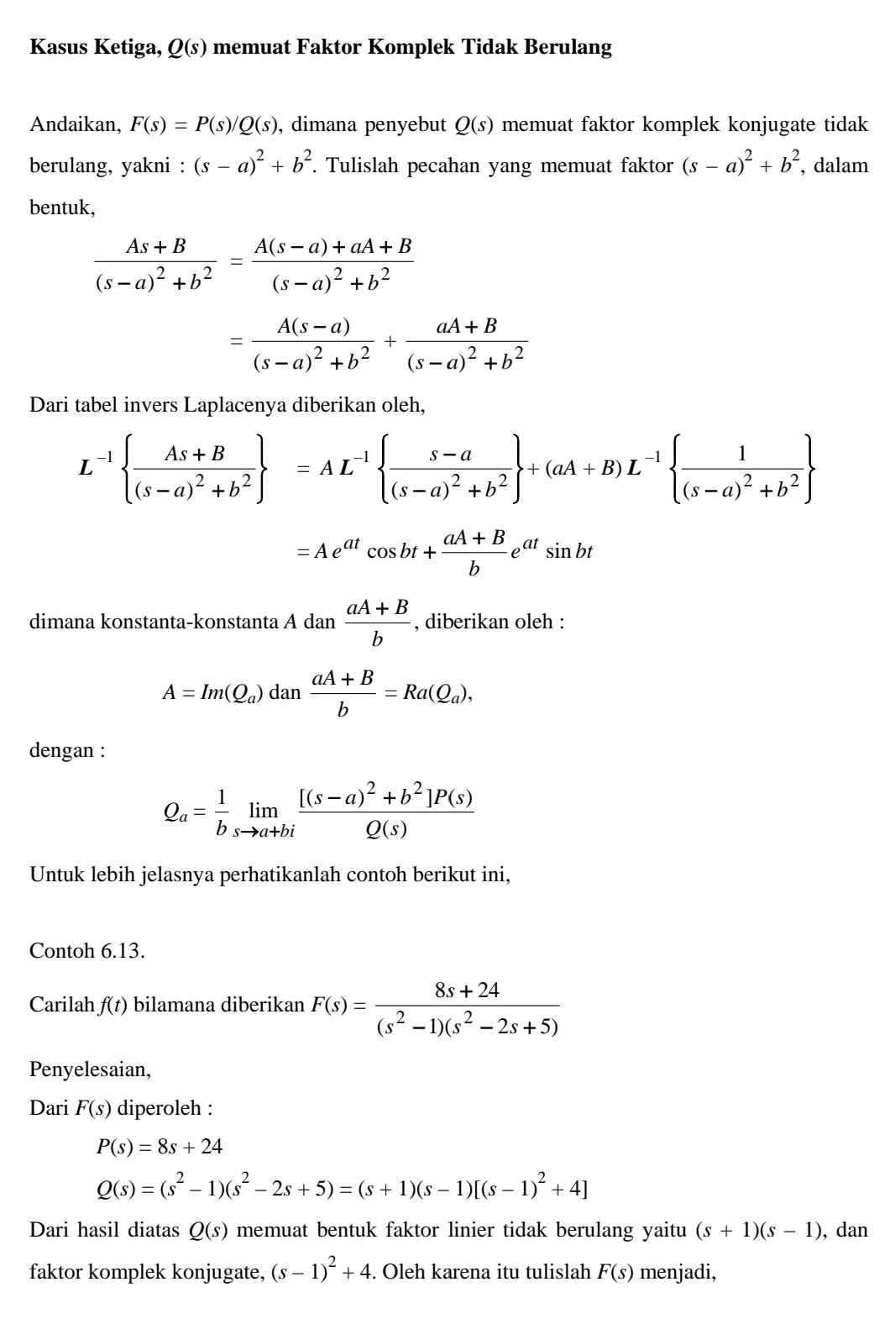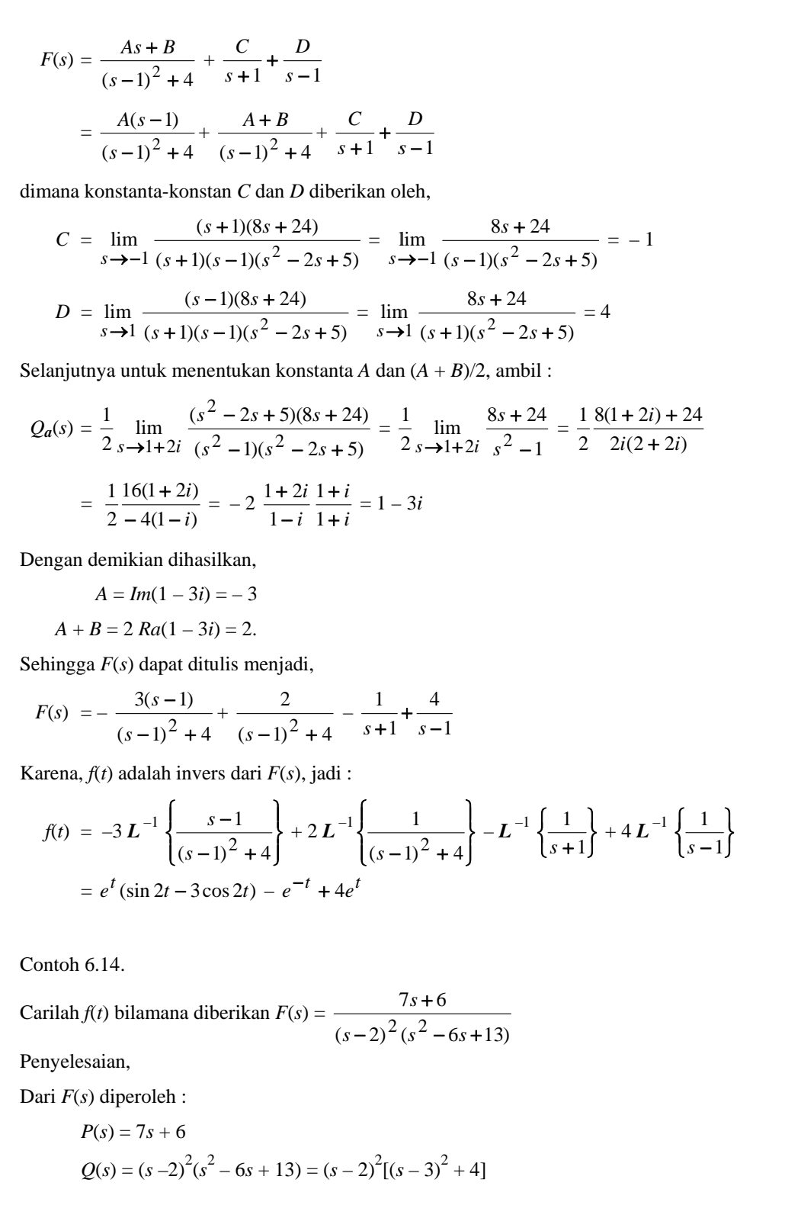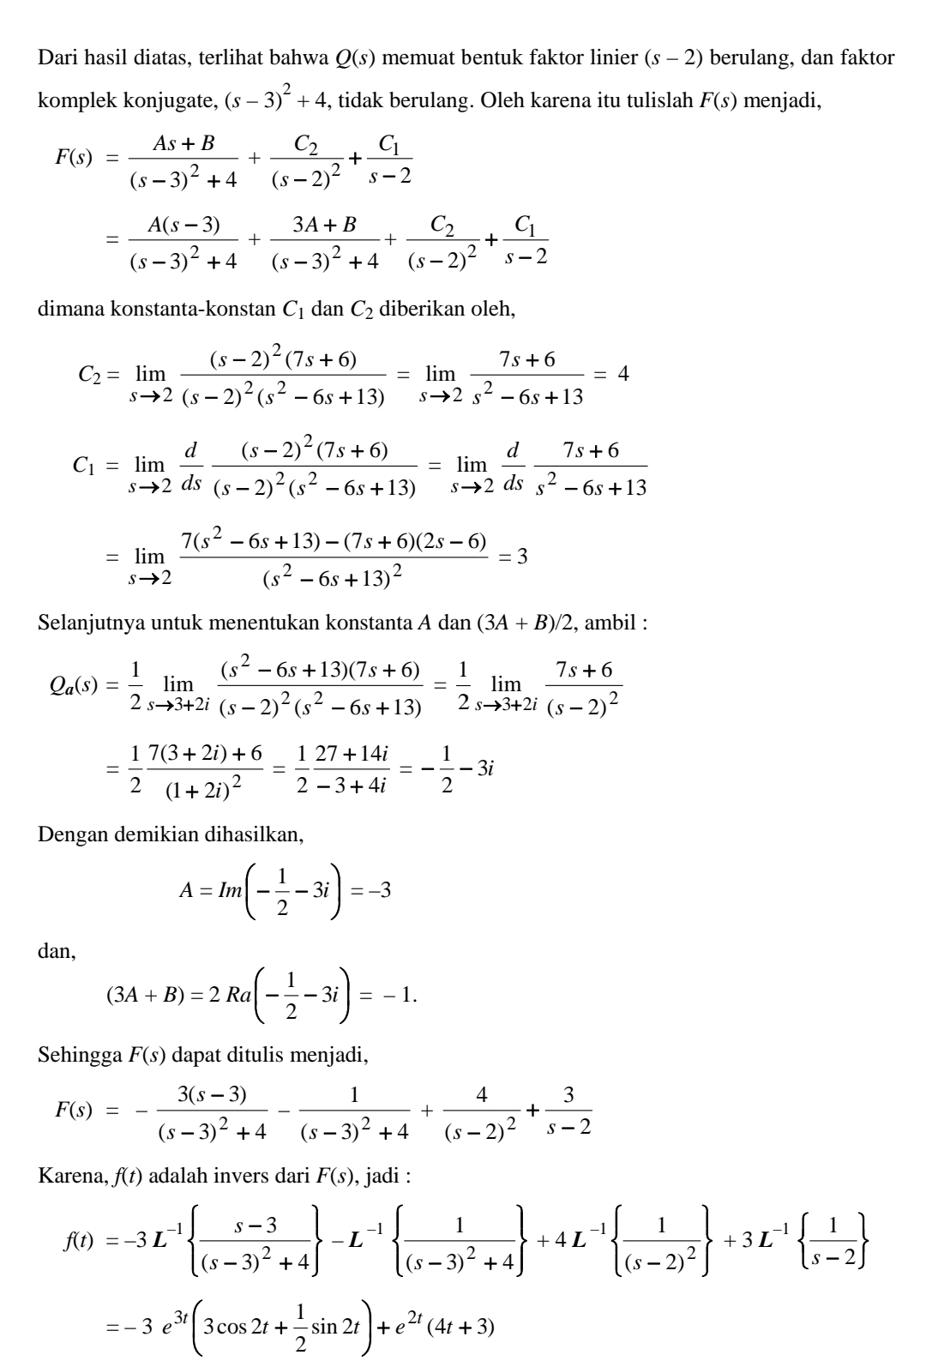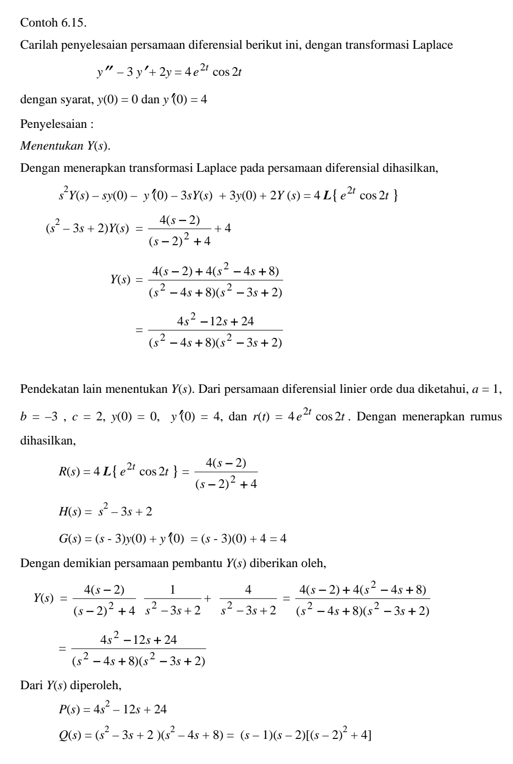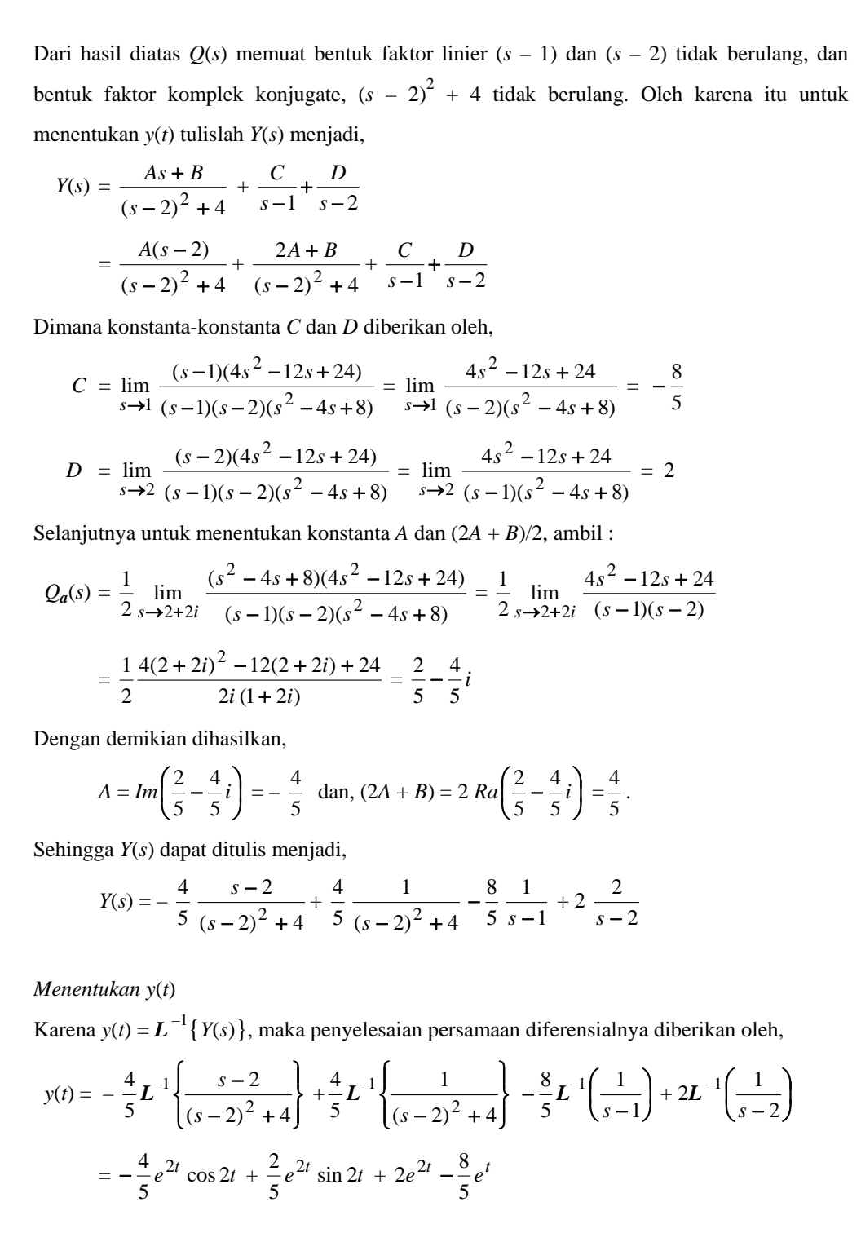
Daftar Pustaka

[1] Sucipto,Erwin. Engineering Mathematics – 3th Edition, Erlangga, 1994.
[2] Markoni. Pengantar Dasar Matematika Rekayasa.-1st Edition,Graha llmu, 2014

